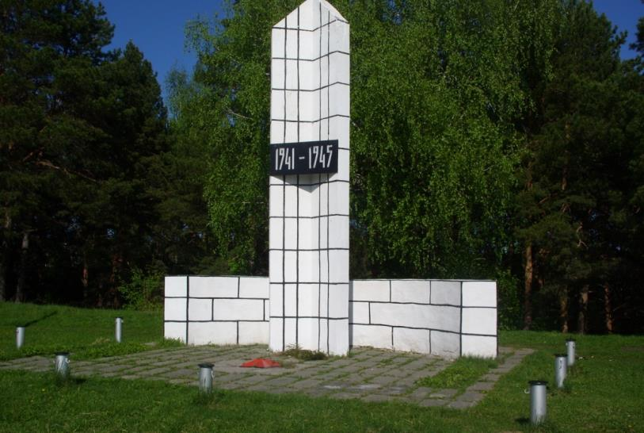

История создания памятника.
Обелиск воинам, погибшим в годы Великой Отечественной войны 1941-1945 годов, находится в г. Сосновка около ул. Дзержинского в микрорайоне Шипицыно.
Одним из старейших предприятий Сосновки являлась лесоперевалочная база «Главвостлеса». Жилье для рабочих этой базы было построено около железной дороги, близ реки Вятка. Там же был построен клуб имени 70-летия Октября. Рабочие этой базы, как и большинство, в годы ВОВ отправились на фронт. Всего на фронт с лесоперевалочной базы было отправлено 231 человек, из них вернулись с фронта 159 человека, погибло - 72 человека.
В послевоенные годы И. В. Сталин в поставил задачу: на всей территории страны в каждом населённом пункте установить памятники, откуда в годы войны на фронт ушел хотя бы один солдат, чтобы достойно увековечить подвиги героев, павших в боях Великой Отечественной войны. Опрашивая жителей, было установлено, что 9 Мая после войны никто не праздновал. До 1964 года это был обыкновенный рабочий день в календаре. Жители, которые ещё очень хорошо помнили военные годы, в этот день поминали погибших, радовались миру, чествовали тех, кто пришёл с войны. Но уже тогда праздник был всенародным.
20 летний юбилей Победы в 1965 году был объявлен праздничным днём в память о всех ветеранах Великой Отечественной войны. Когда власти объявили день 9 Мая нерабочим выходным днём, это послужило поводом для повсеместного появления памятников павшим героям в годы Великой Отечественной войны.
Обелиск 72 воинам-работникам лесоперевалочной базы, погибшим в годы Великой Отечественной войны 1941-1945 годов, был открыт к 20-летию Победы в Великой Отечественной войне в 1965 году, около клуба имени 70-летия Октября.
Это был небольшой железный памятник, работникам лесоперевалочной базы г. Сосновка, погибшим на фронтах Великой Отечественной войны. Этот памятник был похож на обычную могилу, к которой люди несли цветы.
К сожалению место для поселения людей было выбрано не удобным, по тому что каждую весну все постройки затоплялись водой. Поэтому людей переселили на гору в микрорайоне Шипицино. Туда же, в 1987 году перенесли клуб имени 70-летия Октября.
Члены партийной организации базы, совместно с профсоюзом и директором завода Анурьевым Сергеем Павловичем приняли решение перенести и старый памятник. Ответственным за строительство назначен Щинов Михаил Васильевич, работавший в то время начальником рейда. Скульптор памятника Куделькин Михаил Федорович – машинист паросилового хозяйства.
Современный памятник построен в 1986 году. Обелиск представляет собой высокую кирпичную оштукатуренную стелу, с мемориальной плитой и вечным огнем, огражденным металлическими цепями.

Список работников лесоперевалочной базы, не вернувшихся с фронта.

№ | ФИО | Должность
 | Санников Корнилай Ефимович | Бухгалтер
 | Копытов Петр Матвеевич | Бухгалтер
 | Жданов Александр Васильевич | Бухгалтер
 | Попугаев Анатолий Васильевич | Шофер
 | Матанцев Григорий Михайлович | Токарь
 | Санников Михаил Алексеевич | Слесарь РММ
 | Куделькин Николай Александрович | Машинист ш/завода
 | Нефедов Алексей Михайлович | Машинист ш/завода
 | Борзов Анатолий иванович | Слесарь
 | Щинов Василий Логинович | Зав. столовой
 | Галкин Петр Сергеевич | Механик
 | Решетников Александр Михайлович | Моторист рейда
 | Шубин Тихон Павлович | Бригадир на выгрузке леса
 | Шубин Андрей Михайлович | Грузчик
 | Фролов Григорий Михайлович | Грузчик
 | Павлов Михаил Константинович | Мастер
 | Демин Иннокентий Иванович | Мастер
 | Демин Тимофей Федорович | Мастер
 | Бабушки Павел Афанасьевич | Мастер
 | Репкин Яков Никитович | Бригадир
 | Косынкин Анатолий Сергеевич | Мастер
 | Матанцев Василий Васильевич | Бригадир
 | Злобин Петр Иванович | токарь
 | Куделькин Петр Яковлевич | Машинист ш/завода
 | Зимин Иван Романович | Рабочий
 | СметанинНиконор | Рабочий
 | Кочнев Петр Васильевич | Рабочий
 | Попугаев Дей Афанасьевич | Рабочий
 | Павлов Лаврентий Константинович | Рабочий
 | Мосолов Василий | Рабочий
 | Новоселов Василий Васильевич | Рабочий
 | Пермяков Степан Петрович | Рабочий
 | Шубин Петр Иванович | Рабочий
 | Бабушкин Петр Михайлович | Рабочий
 | СалахутдиновМухаметдин | Рабочий
 | Воронов Иван Илларионович | Рабочий
 | Сафронов Андрей | Рабочий
 | Решетников Леонид Григорьевич | Рабочий
 | АхмадеевМеркула | Рабочий
 | Попугаев Василий Константинович | Рабочий
 | Запивахин Алексей Михайлович | Рабочий
 | Куделькин Михаил Матвеевич | Рабочий
 | Рябков Василий Назарович | Рабочий
 | Куделькин Николай Матвеевич | Рабочий
 | Полупуднов Федор Михайлович | Рабочий
 | Белов Иван Павлович | Рабочий
 | Кулаков Илья Тимофеевич | Рабочий
 | Анников Михаил Иванович | Рабочий
 | Чернышев Иван Алексеевич | Рабочий
 | Запивахин Михаил Григорьевич | Рабочий
 | Запивахин Иван Иванович | Рабочий
 | Запивахин Николай Федорович | Рабочий
 | Кривоносов Анатолий Васильевич | Рабочий
 | Диаров (старший брат) | Рабочий
 | Диаров (младший брат) | Рабочий
 | Рябков Петр Васильевич | Рабочий
 | Тюрин Иван Федорович | Рабочий
 | Федулов Алексей Ваксильевич | Рабочий
 | Павлов Николай Иванович | Рабочий
 | Екимов Василий | Рабочий
 | Шубин Петр Федорович | Рабочий
 | Березин Иван Кириллович | Рабочий
 | Санников Николай Васильевич | Рабочий
 | Санников Василий | Рабочий
 | Санников Иван Ильич | Рабочий
 | Смирнов Иван Григорьевич | Рабочий
 | Тимирханов Марали | Рабочий
 | Глебов Василий | Рабочий
 | Булыгин Николай Спиридонович | Рабочий
 | Тюрин Николай Федорович | Рабочий
 | Чернышев Иван Тимофеевич | Рабочий
 | Загуменнов Роман Филиппович | Рабочий

В настоящее время учащиеся МКОУ ООШ г. Сосновка ежегодно проводят субботники по уборке территории около памятника, принимают участие в торжественном митинге (читают стихи, возлагают венки).
